Порядок погашения и списания пени
Некоммерческой организацией-фонд «Региональный оператор по проведению капитального ремонта многоквартирных домов Еврейской автономной области» издан приказ № 18-ОД от 21.03.2019 г. о правилах по списанию начисленной пени.
В соответствии с частью 14.1 статьи 155, статьи 158 Жилищного кодекса Российской Федерации и письма Минстроя России от 27.12.2017 г. № 49337-ЕС/16, Фонд утвердил правила и порядок начисления, погашения и списания пеней по взносам на капитальный ремонт общего имущества в многоквартирных домах, расположенных на территории ЕАО.
Погашение и списание пени производится в случае обращения собственника помещения в МКД в расчетный отдел Фонда, ни разу не оплачивавших взносы на капитальный ремонт и готовых уплатить сформированную задолженность по оплате взносов на капитальный ремонт в полном объеме. В этом случае начисленные пени за несвоевременную уплату взносов на капитальный ремонт списываются.
Списание пени не распространяется на собственников помещений МКД, в отношении которых приняты меры принудительного взыскания (ведется исполнительное производство службой судебных приставов, заявление направлено в суд, вынесен судебный приказ, принято решение (в том числе заочное решение), направлено исковое заявление в суд (в том числе при отмене судебного приказа и Фондом оплачена государственная пошлина).
Для списания пени собственнику необходимо обратиться в расчетный отдел Фонда с заявлением о списании пени. К заявлению необходимо приложить:
- Документ, подтверждающий право собственности
- Документ, подтверждающий факт полной оплаты задолженности

Способы обращения в Фонд:
- По электронной почте: eao@mail.ru , ro_nkoregop.eao@mail.ru;
- Через Почту России: 679000, ЕАО, г. Биробиджан, ул. Пионерская, дом 46, каб. 7;
- По средствам бесплатного приложения WhatsApp на номер +7 924 740 26 00
Заявление и пакет документов регистрируется и рассматривается в течение 5 рабочих дней, после чего начальником расчетного отдела принимается решение по факту списания пени.
12.04.2019

Рабочая комиссия по приемке в эксплуатацию законченных капитальным ремонтом элементов многоквартирного дома оценила качество капитального ремонта крыши
Согласно приказу некоммерческой организации – фонда «Региональный оператор по проведению капитального ремонта многоквартирных домов Еврейской автономной области» (далее – НКО «РОКР») от 25.03.2019 № 19-ОД создана рабочая комиссия по приемке в эксплуатацию законченных капитальным ремонтом элементов многоквартирного дома (далее – рабочая комиссия) для приемки работ по капитальному ремонту крыши в многоквартирном доме (далее – МКД) по адресу: Еврейская автономная область, Биробиджанский район, с. Бирофельд, ул. Центральная, 2.
29.03.2019 приступила к работе рабочая комиссия под председательством заместителя директора по капитальному ремонту НКО «РОКР» Ковровой Т.С.
В состав рабочей комиссии кроме представителей НКО «РОКР» включены (по согласованию) заместитель главы администрации муниципального образования «Бирофельдское сельское поселение» Васильева Т.А., директор управляющей компании ООО «Луч» Смышляев Л.А., представитель подрядной организации ООО «Проект-АПМ» Юрейчук Е.А.
Рабочая комиссия оценила качество выполненных работ и состояние их готовности к предъявлению приемочной комиссии по приемке в эксплуатацию законченных капитальным ремонтом элементов МКД (далее – приемочная комиссия).
В ходе осмотра рабочей комиссией были выявлены недостатки и дефекты, допущенные подрядной организацией ООО «Проект-АПМ» при производстве работ по капитальному ремонту крыши. Подрядной организации указано устранить недостатки и дефекты, допущенные при устройстве пожарных люков выхода на чердак, примыканий обделок из листовой стали, выполнении мероприятий по огнебиозащитной обработке деревянных конструкций и др.
Выявленные рабочей комиссией замечания направлены в адрес ООО «Проект-АПМ» для их устранения в целях предъявления приемочной комиссии. После устранения замечаний в полном объеме в срок до 14.04.2019 планирует приступить к работе приемочная комиссия с подписанием актов приемки выполненных работ.

Начальник ПТО

Собираемость взносов на капитальный ремонт в 2018 году составила 95%
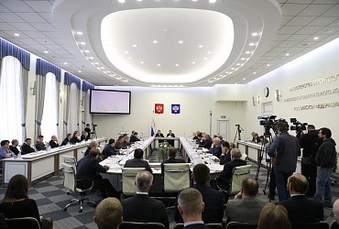
Этот показатель достиг исторического максимума за все время реализации региональных программ капитального ремонта и превысил собираемость прошлого года на 3%. Об этом сообщил Владимир Якушев, министр строительства и жилищно-коммунального хозяйства Российской Федерации на итоговом заседании Коллегии министерства 2 апреля.
В 2018 году по всей стране было отремонтировано более 47 тысяч многоквартирных домов, в которых проживает свыше 6 млн граждан. Помимо более высокого уровня собираемости взносов собственников, были зафиксированы и более высокие темпы выполнения работ в сравнении с 2017 годом.
«Уровень платежной дисциплины демонстрирует нам доверие, которое сформировалось у граждан к программе капремонта и тем самым ее эффективность. При этом, перед нами поставлена задача и для этого будут приняты все соответствующие меры, чтобы улучшить мониторинг и контроль за качеством и сроками выполнения работ и снизить количество обращений граждан по таким вопросам», — подчеркнул Владимир Якушев.
Говоря, о содержании и управлении жилищным фондом глава Минстроя России также отметил, что в 2018 году на основании анализа правоприменительной практики был уточнен ряд положений о лицензировании: лицензия стала срочной, и теперь выдается на 5 лет, введено понятие «грубых» нарушений лицензионных требований и ответственность за них, запрещено управление многоквартирными домами компаниям-банкротам, компаниям с одинаковыми наименованиями, введен стандарт сервиса управления многоквартирными домами. «Кроме того, при тесном взаимодействии и поддержке депутатов Государственной Думы и членов Совета Федерации Федерального собрания Российской Федерации был принят закон о «прямых» договорах, который направлен на исключение недобросовестных управляющих организации из цепочки платежей за коммунальные услуги», — добавил министр.

Государственная Дума приняла в третьем чтении законопроект, уточняющий порядок использования доходов, начисленных в виде процентов при размещении свободных средств фонда капитального ремонта на банковских счетах
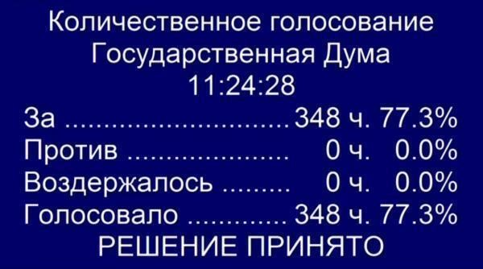
09 апреля 2019 Государственная Дума приняла в третьем чтении законопроект, уточняющий порядок использования доходов, начисленных в виде процентов при размещении свободных средств фонда капитального ремонта на банковских счетах.
Законопроект № 294832-7 был внесен в целях определения целевого характера доходов, полученных региональным оператором от размещения временно свободных средств фонда капитального ремонта на банковских счетах. Эти доходы могут быть использованы исключительно для оплаты работ по капитальному ремонту многоквартирных домов, разработки проектной документации, услуг по строительному контролю, а также для погашения кредитов, взятых для проведения капремонта.
В то же время, Комитет Государственной Думы по бюджету и налогам рекомендовал принять в первом чтении законопроект, который освобождает от налога на прибыль проценты, полученные региональным оператором капитального ремонта от размещения временно свободных средств фонда капремонта по договорам банковского вклада.
Законопроектом № 294839-7 «О внесении изменений в статью 251 части второй Налогового кодекса Российской Федерации (в части расширения перечня средств целевого финансирования для целей налогообложения прибыли организаций)» предлагается дополнить перечень доходов, которые не учитываются при определении налоговой базы по налогу на прибыль организаций, доходами регионального оператора, в виде процентов которые получены от размещения временно свободных средств фонда капитального ремонта, по договорам банковского вклада.
Юридический отдел

